Информация об уроках мужества и тематических уроках
«Россия, устремленная в будущее».

День знаний – это первые звонки, море цветов и белых бантов, волнение родителей и улыбки учителей. Кто-то 1 сентября впервые пришёл в школу, а для кого-то День знаний - последний праздник в стенах родной школы. Именно сегодня в школах России начинается новый учебный год.
На торжественной линейке, посвященной Дню знаний, школьников и их родителей приветствовал директор школы, Кагальницкова М.П., а также гости праздника: заместитель главы Администрации Суровикинского района по социальной политике, Панкова Т.Ю., помощник депутата Волгоградской областной Думы Якунина А.В., Барков Г.М., заместитель главы Администрации Новомаксимовского сельского поселения, Гусева Ю. А.
В этот день было сказано много теплых слов, даны напутствия в новый учебный год. Первоклассники прочитали первые школьные стихи, а выпускники дали им наставления. По традиции был дан первый школьный звонок.
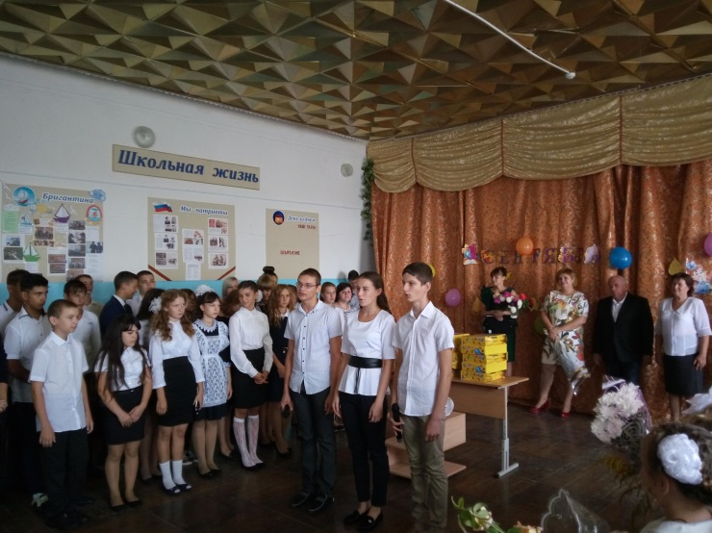

Сегодня все школы в России провели тематические классные часы на тему: «Россия, устремленная в будущее». Не стала исключением и наша школа.
Первоклассники на уроке, имевшем тему: «Мы - первые в космосе», отгадывали загадки о космосе, рисовали космические объекты. Второклассники вместе со своим учителем, Чайкиной Н.Д, бороздили просторы виртуальной галактики, отгадывали кроссворд «Ю. Гагарин – первый космонавт». Ученики 3 класса рассуждали о значении Родины для человека. Ребята 4 класса рассказывали стихи о Родине, беседовали на тему: «Дорога к звездам», где познакомились с биографией таких учёных, как К. Э. Циолковский и С.П. Королёв.
Классный руководитель 5 класса, Короткова А. В., рассказала о перспективных направлениях развития России. Ребята вспоминали пословицы о Родине, собрали ромашку, как символ нашей страны, отвечая на вопрос: «Что бы сделал каждый из вас, чтобы наша Родина процветала?»

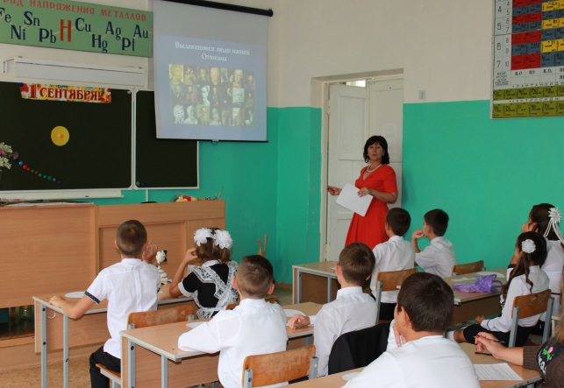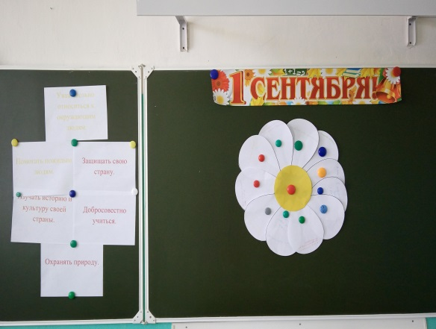

В 6 классе поговорили о Кавказе как месте туризма и оздоровления россиян. Ребятам с последующим анализом была представлена презентация на тему: « Красоты Кавказа».

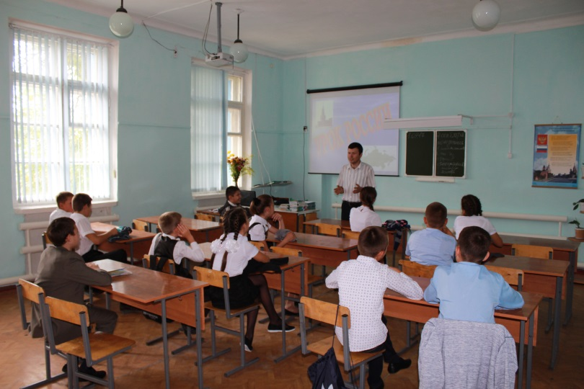

В 7 классе обсудили в форме мозгового штурма перспективные возможности развития территории Дальнего Востока, сделали вывод о положительной динамике освоения Дальневосточного региона. Ребята 8 класса с классным руководителем, Раджабовой С.Е., на уроке изучали тему: «Россия - первая в космосе», рассуждали о важности последних достижений России в развитии Космоса и нанотехнологий.
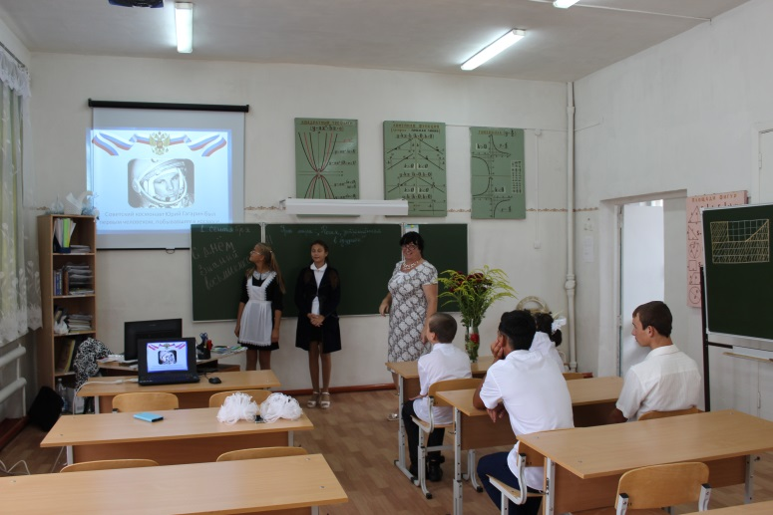
Классный руководитель 9 класса, Ракчеева Н.Л., затронула в своем уроке тему: «Россия-страна молодых ученых». Ребята рассказали в каких областях знаний хотели бы работать и творить.
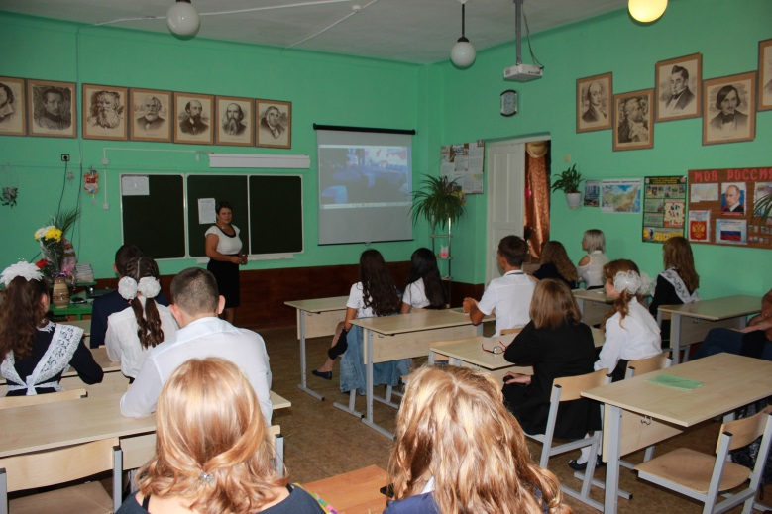
Учителя, Чикунов В.В. и Раджабова З.Б., провели со старшеклассниками уроки мужества. Ребята говорили о герое СССР, Авдоничеве С.Н., о героях РФ, Солнечникове С.А., Маковкине Д.А., Басурманове С.А., которые являются примерами доблести, мужества и героизма.
Во всех классах школы были проведены беседы на темы пожарной безопасности с привлечением сотрудников МЧС.
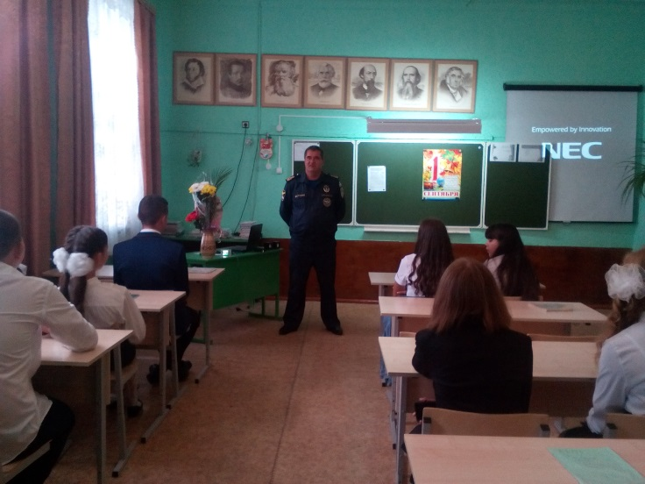
В целом, проведенные тематические уроки были направлены на формирование чувства патриотизма к Родине, сопричастности к её истории и судьбе. Учащиеся осознали, что развитие России зависит от их стремления к успешному будущему.

